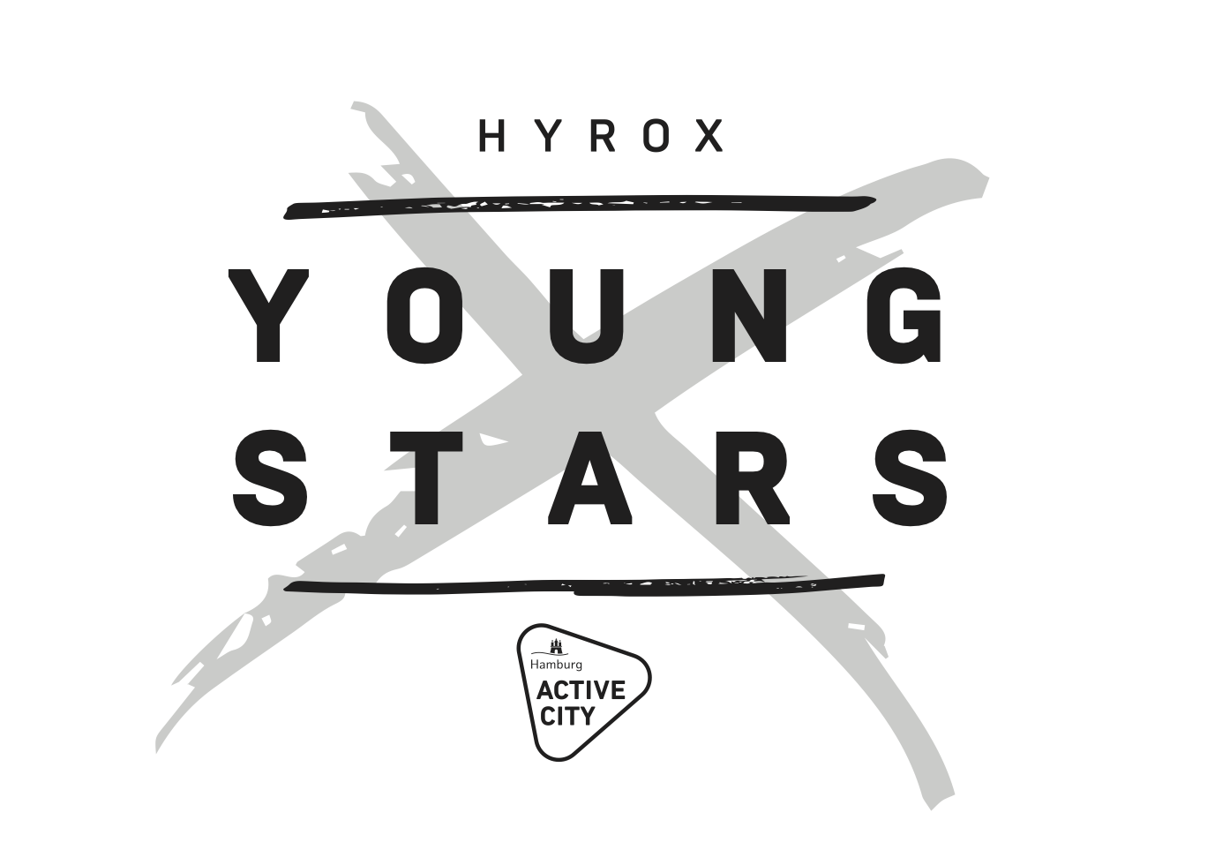

Einverständniserklärung

Hiermit erlaube ich meiner Tochter/meinem Sohn ______________________________
am HYROX YOUNGSTARS Sportevent am 23.11.2019 teilzunehmen.

Ich bestätige, dass

- es keine gesundheitlichen Bedenken zur Ausübung einer Kraft- / Ausdauersportart gibt,
- im Zusammenhang mit der Veranstaltung gemachte Fotos und Filmaufnahmen ohne Vergütungsanspruch veröffentlicht werden dürfen, o im Zusammenhang mit der Veranstaltung eingeholte Daten (Name, Jahrgang des Teilnehmers) in Start- und Ergebnislisten veröffentlicht werden dürfen. o ich die - in der Ausschreibung genannten - Teilnahmebedingungen gelesen habe und akzeptiere.

__________________________
Erziehungsberechtigte/r Unterschrift

___________________________
Datum

